МАДОУ Боровский детский сад «Журавушка»
Советы родителям
Гаджетозависимость в современном мире
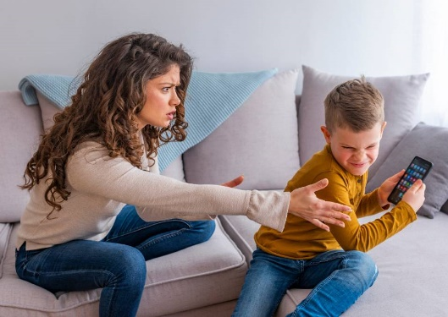
Родитель в процессе воспитания ребёнка вынужден делать ограничения. Каждый родитель желает, чтобы ребенок был счастливым. Нам хочется говорить «да» своим детям намного чаще, но иногда сказать «нет» — это лучшее, что мы можем сделать для своего ребёнка. Осмысленные ограничения создают безопасность для вашего ребёнка.
Педагог – психолог:
Тимошенко М.К.

2024 г.
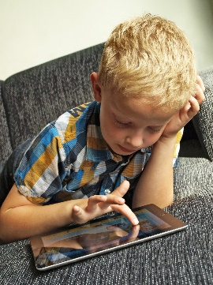
В современном мире взрослые и дети не представляют своей жизни без умных устройств. Зачастую родитель сам того не понимая, стремясь дать своему ребенку лучшее, покупает ему разные гаджеты. Вовлекает его в виртуальный мир, искренне считая это необходимостью. И порой совершенно забывают увеличивать круг других интересов детей, теряют столь драгоценное время, в которое необходимо заложить «правильные привычки», а именно: развивать интеллектуальные творческие способности, учить получать хорошие впечатления от реальной жизни. Многие предпочитают видеть своего ребенка «удобным», не отвлекающим от взрослых дел. А в итоге вырастает подросток, у которого неверно расставлены приоритеты: сначала виртуальный мир, а затем реальная жизнь. Производители же гаджетов постоянно поддерживают интерес детей, используя особенности их психологии. Это замкнутый круг, который разорвать смогут только родители!
Каковы же признаки зависимости?
- Ребенок не играет в игрушки, не стремится к общению со сверстниками.
- Ребенок предпочитает проводить время с планшетом, телефоном, а не с родителями.
- Попытки ограничить время обращения с гаджетами вызывают протест или истерику.
- У ребенка хорошее настроение только тогда, когда используется гаджет.
- После использования гаджета ребенок никак не может переключиться на другой вид деятельности.
- После использования гаджета у ребенка проявляется раздражительность и агрессивность в общении.
Итак, привязанность ребенка к цифровым устройствам может перерасти в психологическую зависимость, тогда как грамотное использование будет способствовать обучению и развитию и поможет ему идти в ногу со временем.

Дофамин — это гормон, отвечающий за поощрение от какой-либо деятельности. Организм получает награду в виде дофамина всякий раз, когда ребёнок набирает уровень в игре. Гормон дофамин относится к широкому классу под названием «катехоламины». Он повышает внимательность, создаёт хорошее настроение, создаёт привязанность, и когда его становится много, то приводит часто к переутомлению. Ребёнок, играя, устаёт. По-настоящему устает. Потом не хватает сил, чтобы заниматься другими видами деятельности.
Ребёнок проживает жизнь в социальных сетях, в Ютуб и компьютерных играх, мозг, который в процессе формирования, настолько пересыщается дофамином, что ему становится сложно правильно определять, что хорошо, а что плохо. Цвета виртуальности становятся насыщенными и яркими. Мозгу становится всё тяжелее переключиться на впечатления, приходящие из реального мира. Формируется из ребенка «дофаминовый наркоман». Нужна доза, и он её требует, а родители дают!
В здоровом варианте можно получать дофамин небольшими порциями, радуясь жизни, общению с друзьями, наслаждаясь природой, погодой, хобби, путешествиями… И, если вы надумали уменьшить пребывание ребёнка в онлайн, тогда вместе создайте ему интересную жизнь в оффлайн. Создайте возможность получать дофамин в реальной жизни здоровым способом. И не спешите спасать от скуки. Пусть ребёнок побудет в ней и придумает что-то своё, свою реальную игру, пригласит друга, и они вместе поиграют в УНО, в Монополию, порисует или полепит. Не вы для него, а он сам должен придумать!

Создайте свой свод семейных правил,традиций и запаситесь терпением при воспитании малыша!
1. 30–40 минут любимого Ютуба или мультфильма в день, не больше (забота о мозге ребёнка). Ограничения делаются с уважением к личности ребёнка.
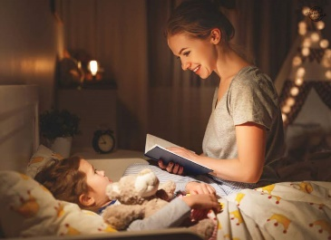
2. За час до сна — никаких гаджетов (маме с папой также полезно побыть без гаджетов). Гаджеты полезно убрать из детской.
3. Золотое время укладывания ребёнка спать с 21.00 до 22.00. Сон любит темноту и тишину (улучшается самочувствие ребёнка на следующий день).
4.Усиливать семейные традиции: играть в игры по вечерам с детьми, общаться, устраивать совместные ужины без гаджетов, прогулки на велосипеде, приглашать друзей в гости и играть в обычные и интересные дворовые и настольные игры.
5. Формировать хобби у ребёнка, дать возможность выбрать себе кружки по интересам (формируется ценность того, что он может).
6. И ребёнку нужно движение! Спорт в помощь! (формируется стрессоустойчивость).
7. Прогулка на улице от 2 до 4 часов день (кислород нужен для питания мозга).
8. Формировать культуру объятий в семье от 8 раз в день (формируется здоровая привязанность к близким).
9. Много приятных слов друг другу (формируется ценность себя).
10. Ограничить экранное время
Детям до 5 лет не более 1 часа в день с перерывами для отдыха глаз в 20минут
Старше 5 лет 1 час 30 минут с перерывами в каждые 20 минут.

